Proyecto desarrollado en Android Studio usando:
- Arquitectura MVVM
- Corrutinas de Kotlin
- Base de datos SQLite con Room
- Fragments
- Navigation Component
Se requiere diseñar y configurar el widget de la aplicación Inventory con las siguientes especificaciones:

Especificación del widget – App Inventory
Criterio 0:
Cuando se abra la aplicación Inventory, el usuario debe poder crear su correspondiente widget.
Criterio 1:
El widget debe tener un fondo de color negro con una transparencia sutil: #CC000000, y bordes redondeados.
Criterio 2:
Debe incluirse una imagen con el logo de la aplicación, ubicada en la parte superior izquierda del widget. El diseño del logo es de libre elección.
Criterio 3:
Debajo del logo, debe aparecer un texto de color naranja #e7522e con la palabra: “Inventory”.
Criterio 4:
En la parte superior derecha del widget debe mostrarse un texto de color blanco con la frase: “¿Cuánto tengo de inventario?”.
Criterio 5:
Se debe crear una zona para ocultar o mostrar el saldo del inventario.
Inicialmente, esta zona estará compuesta por un signo de pesos ($) seguido de 4 asteriscos de color blanco (ejemplo: $ ****).
Criterio 6:
En la parte superior derecha del widget debe haber un ícono de ojo abierto, de color blanco, que permita ver el saldo general del inventario de productos.
Criterio 7:
Al hacer clic en el ícono de ojo abierto:
- Se debe mostrar el saldo del inventario en la zona donde estaban los asteriscos.
- El signo de pesos ($) se mantiene.
- El ícono de ojo abierto cambia a un ícono de ojo cerrado, de forma que estos íconos actúen como un interruptor para mostrar u ocultar el saldo.
Criterio 8:
El saldo general a mostrar en el widget se calcula así:
- Por cada producto: precio por unidad × cantidad existente.
- Luego, se suman los totales de todos los productos para obtener el saldo general del inventario.
Criterio 9:
El saldo debe mostrarse con separador de miles y dos decimales.
Ejemplo: 3.326,00.
Criterio 10:
Al hacer clic en el ícono de ojo cerrado, se debe ocultar nuevamente el saldo del inventario y volver a mostrar los asteriscos con el respectivo signo de pesos a su izquierda.
Criterio 11:
En la parte inferior derecha del widget debe aparecer un texto de color blanco con la frase: “Gestionar inventario”.
Criterio 12:
Junto a ese texto, en la parte inferior derecha, debe ubicarse un ícono de color naranja #FA8523.
Criterio 13:
Al hacer clic en el ícono para gestionar el inventario, el usuario debe ser dirigido a la pantalla HU 2.0 – Ventana Login.

Actualmente, se tiene este widget 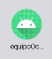

1. Mostrar el Widget
El ícono verde “equipoOcho” es solo la app, Los widgets no salen ahí nunca.
Para ver si tu widget existe:
- Ve a la pantalla principal del emulador / celular.
- Deja presionada un área vacía del escritorio.
- Toca “Widgets”.
- Busca la sección con el nombre de tu app (equipoOcho).
- Dentro de esa sección debería aparecer tu InventoryWidget.
Si ya sale ahí, todo está bien: solo tienes que arrastrarlo al escritorio.

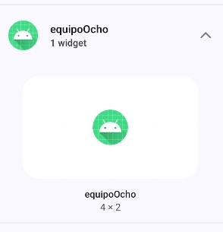
View – toolwindows – logcat

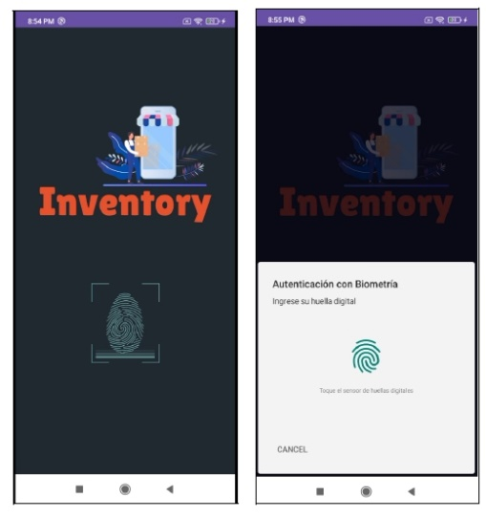

Proyecto desarrollado en Android Studio usando:
• Arquitectura MVVM
• Corrutinas de Kotlin
• Base de datos SQLite con Room
• Fragments
• Navigation Component
Se requiere crear fragment_login.xml para inicio de sesión con las siguientes especificaciones:

Criterio 1: La ventana de inicio de sesión debe tener un fondo de color gris oscuro y no debe incluir ningún tipo de barra de herramientas.

Criterio 2: En la parte superior derecha se debe mostrar una imagen alusiva a un inventario.

Criterio 3: Debajo de la imagen, centrado, debe ubicarse un título que diga “Inventory”, con estilo bold, color naranja y utilizando fuentes externas que imiten ese tipo de letra.

Criterio 4: En la zona inferior central se debe mostrar una imagen dinámica en formato JSON que represente una huella digital.

Criterio 5: Al presionar la imagen dinámica de la huella digital, debe aparecer una ventana emergente con:
- El título “Autenticación con Biometría”,
- Un subtítulo “Ingrese su huella digital”,
- Un botón “Cancelar” que, al ser presionado, cierre la ventana emergente.

Criterio 6: Mientras la ventana emergente esté activa, el usuario debe poder autenticarse colocando su dedo en el sensor biométrico del dispositivo.
- Si la huella digital es correcta, se debe redirigir a la HU 3.0 – Ventana Home Inventario.
- Si la huella es incorrecta, el dispositivo debe mostrar un mensaje de error y no permitir el acceso a la HU 3.0.

Criterio 7: Se debe crear el ícono correspondiente para la aplicación, con el nombre InventoryWidget.

